chou et poisson en Papillotes

________________________________________________________

Pour 4 personnes

Préparation : 20 minutes

Cuisson : 25 minutes

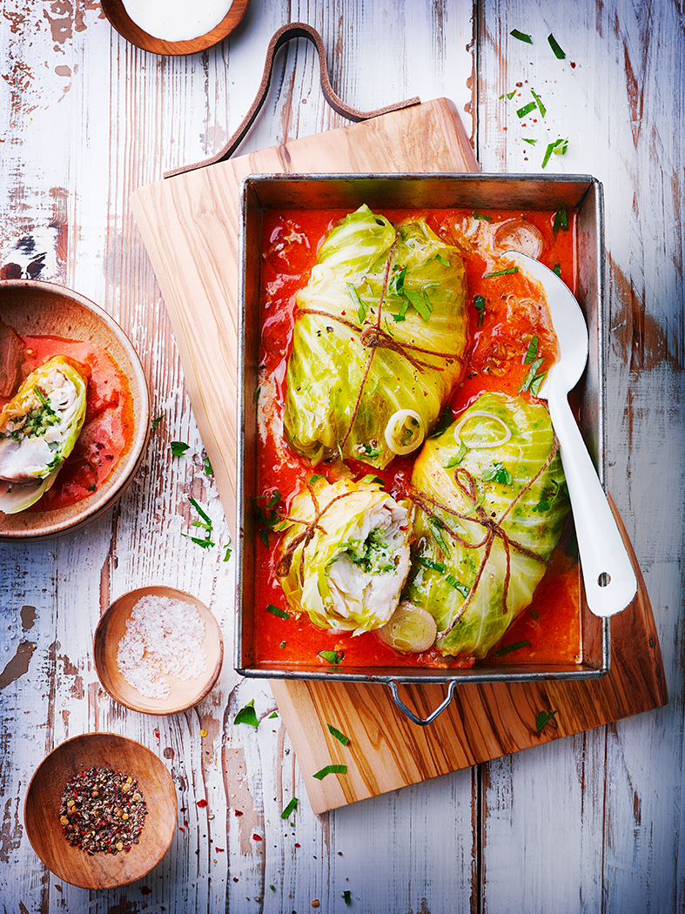

Ingrédients

8 grandes feuilles de chou

5 portions de 150 g de poisson blanc

1 oeuf

1 petit bouquet de persil persil

1 gousse d’ail

1 échalote

2 cm de gingembre

1 c. à soupe de concentré de tomate

1 c. à soupe d’huile

4 c. à soupe de crème liquide légère

Sel

Poivre

Portez à ébullition une grande casserole d’eau salée et faites-y cuire les feuilles de chou pendant 5 minutes. Egouttez et passez sous l’eau froide.

Mixez 150g de poisson avec l’œuf, les herbes, 1 c. à café de sel et le poivre. Etalez cette farce sur les 4 filets de poisson restants.

Disposez deux feuilles de chou à plat en les superposant légèrement. Posez un filet de poisson au centre, rabattez les feuilles et ficelez. Faites de même pour les trois autres papillotes.

Faites chauffer l’huile dans une grande poêle et faites-y revenir l’échalote, le gingembre et la gousse d’ail finement émincés. Ajoutez le concentré de tomate, 150 ml d’eau, salez, poivrez et posez les papillotes de chou. Laissez cuire 15 minutes à couvert.

Ajoutez la crème et laissez cuire encore 5 minutes.

*Astuce : réalisez cette recette avec du chou blanc ou du chou vert frisé, et remplacez le persil par de l’aneth ou de l’estragon*.

Recette et stylisme : Annelyse Chardon

Crédit photo : Julie M echali / Cniel